Министерство науки и высшего образования РФ
Федеральное государственное автономное образовательное учреждение
высшего образования
«СИБИРСКИЙ ФЕДЕРАЛЬНЫЙ УНИВЕРСИТЕТ»

Комплект оценочных материалов
ПО ДИСЦИПЛИНЕ (МОДУЛЮ) / ПРАКТИКЕ

Б1.В.ДВ.01.02 Основы гидравлики сжимаемых флюидов в трубопроводных системах

Направленность (профиль) | 21.04.01.01 Трубопроводный инжиниринг
Направление подготовки/специальность | 21.04.01 Нефтегазовое дело

Красноярск 2025

№п/п | Компетенция | Содержание вопроса | Правильный ответ
1 | ПК-7: Способен обеспечивать безопасную и эффективную эксплуатацию и работу технологического оборудования нефтегазовой отрасли | 1. Прочитайте текст и вставьте правильный ответ.  Давление измеряемое от абсолютного нуля называют - ________. | абсолютным
1 |  | 2. Прочитайте текст и установите соответствие.  К каждому схематическому изображению структурной формы подберите соответствующее определение движения газожидкостной смеси (ГЖС) по трубопроводу. | 3А, 2Б, 1В
  Обозначение на схеме | Оборудование
  1 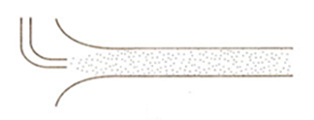 | А. ламинарный
  2 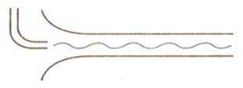 | Б. турбулентный
  3 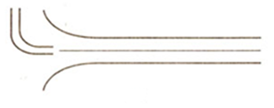 | В. переходный
   | Г. вихревой
1 |  | 3. Прочитайте текст и установите соответствие.  К каждой позиции, данной в левом столбце, подберите соответствующую позицию из правого столбца. | 1А, 2В, 3Б
  1. Число Рейнольдса | А.Критерий перехода от ламинарного к турбулентному течению
  2. Плотность | Б. Сохранение энергии в движении жидкости
  3. Уравнение Бернулли | В. Масса единицы объёма жидкости
   | Равномерное распределение гидростатического давления
1 |  | 4. Прочитайте текст и установите соответствие.  К каждому определению в левом столбце, подберите соответствие из правого столбца. | 1Б, 2А, 3В
  1. Вязкость | А. Хаотичное движение частиц жидкости
  2. Турбулентность | Б. Измеряет внутреннее трение жидкости
  3. Закон Паскаля | В. Равномерное распределение гидростатического давления
   | Г. Кавитационные испытания
1 |  | 5. Прочитайте текст и правильно расположите этапы формирования коррозии трубопровода.  A. Воздействие внешней среды  Б. Образование электрохимических пар  В. Развитие очагов коррозии  Г. Повреждение защитного покрытия  Д. Глубокое разрушение металла | АГБВД
1 |  | 6. Прочитайте текст и установите последовательность процессов образования завихрений жидкости:  А. Появление малых возмущений и неустойчивостей  Б. Формирование пограничного слоя  В. Рост возмущений и появление крупных завихрений  Г. Полноценное развитие турбулентных зон. | БАВГД
1 |  | 7. Прочитайте текст и правильно расположите этапы формирования кавитации в жидкости.  A. Зарождение пустоты при падении давления  Б. Коллапс кавитационного пузыря  В. Увеличение размера полости (бульбования)  Г. Генерация ударных волн и высокой локальной температуры. | АВБГ
1 |  | 8. Прочитайте текст и укажите последовательность стадий выделения газа из жидкости:  A. Фильтрация  Б. Перемешивание жидкости  В. Создание вакуума  Г. Нагрев жидкости | ГБВА
1 |  | 9. На основании исходных данных сделайте расчеты и напишите правильный ответ. Определите диаметр трубопровода, ответ округлить до целых в ближайшую большую сторону. | 4
  Расход жидкости, т/с | 100
  Скорость жидкости, м/с | 10
  Плотность жидкости, кг/м³ | 1000
1 |  | 10. Прочитайте текст и укажите последовательность стадий выделения газа из жидкости:  A. Нагрев жидкости  Б. Перемешивание жидкости  В. Фильтрация  Г. Создание вакуума | АБГВ

